六年忠班六月份班刊
花蓮縣文蘭國民小學六年忠班六月份班級活動成果照片
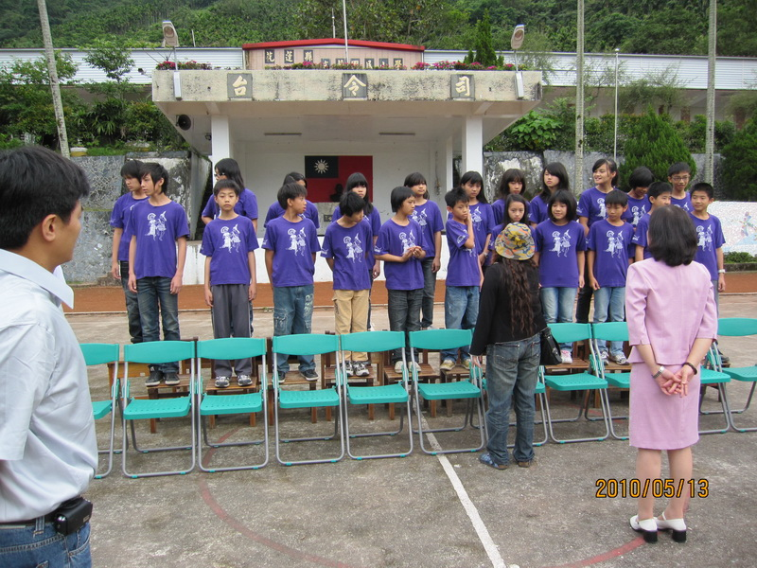  + | 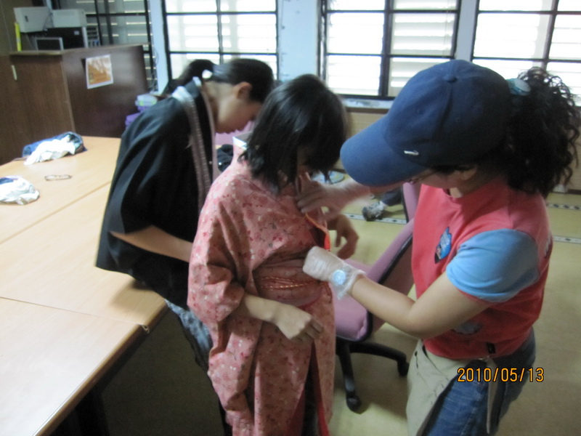
畢業照 | 畢業照
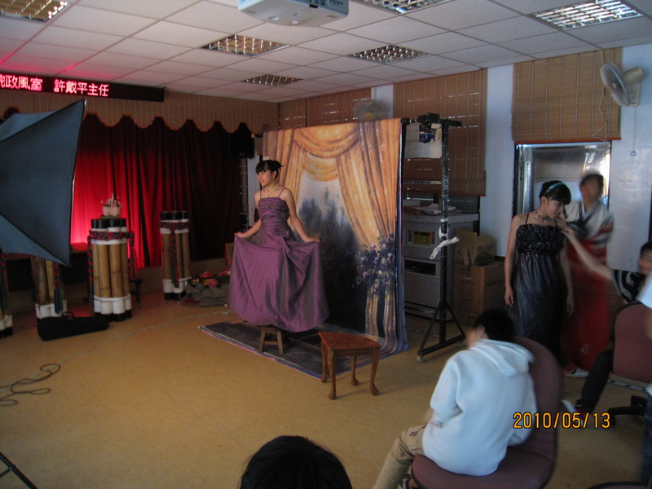 | 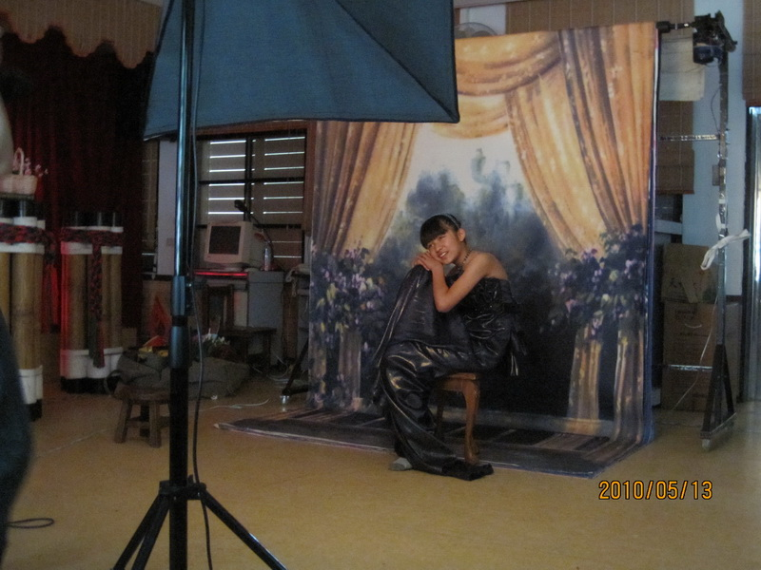
畢業照 | 畢業照
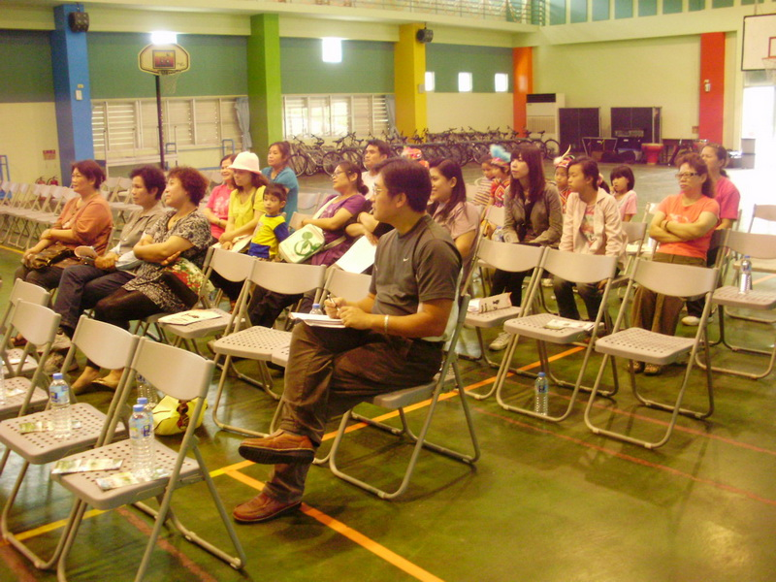 | 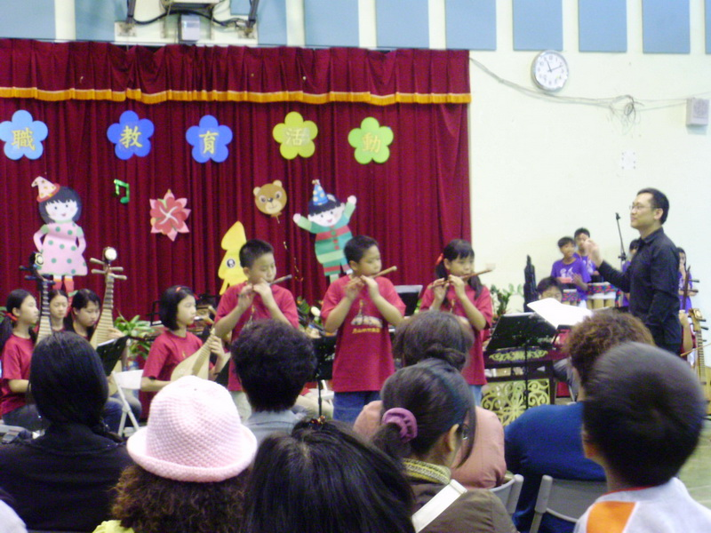
親職教育 | 親職教育
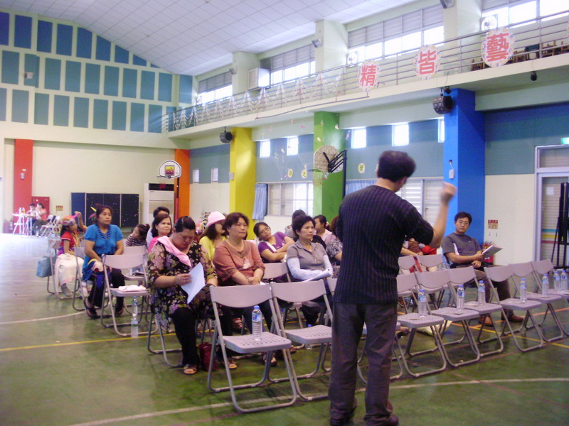 | 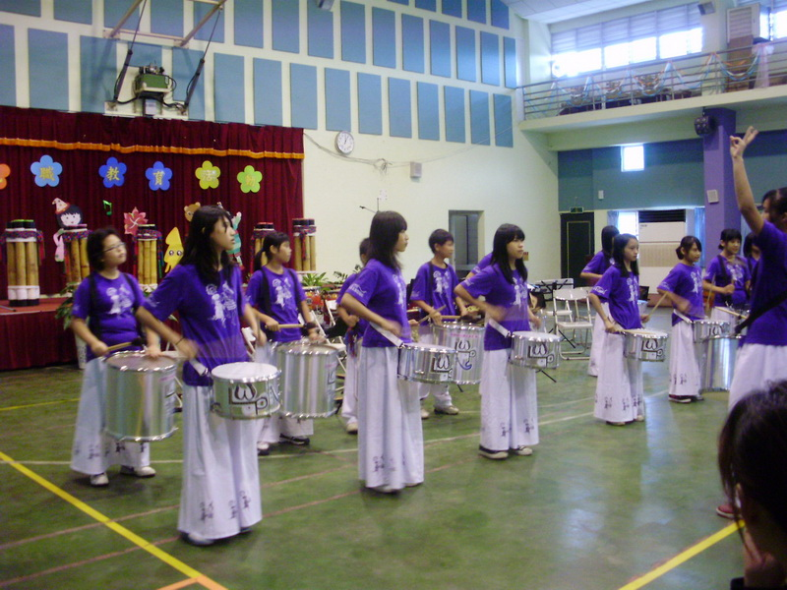
親職教育 | 親職教育

六年的回憶 作者:余志鴻
過去的歲月不會回頭，但是，我會把他收藏起來再一個小小的收納袋。或許，他很小，可是他足以把我在校園的每一天、每個鮮事、節慶和活動，都保留住。
那時，我剛踏進這個校園，感到十分陌生，而且，也很害怕。媽媽不會給我過多的保護，他要我自己和同學們打招呼，可是我太害羞了，都不敢說話。二年級的生活比一年級的世界還來的瘋狂，只要老師一不在教室，我們就會大聲聊天、喧鬧、但是，到最後，我們一定會被老師處罰，現在也差不多……。到了三年級更是血腥，一下課就往外跑，有時候還會和同學撞的四腳朝天。下課時，我們常拿蜥蜴來玩，有些同學會故意把牠玩死，雖然曾經有一次不小心，但是還是很傷心……。還有些同學把蟾蜍塞到寶特瓶裡，真是有夠殘忍的!
四年級，我們常被老師點名，是因為打掃在玩，老師也罵到口乾舌燥了。五年級的時候，我們心智也有點成熟了，不過我們都喜歡幫別人取小名。六年級是最快樂的時光，每個人都很珍惜現在的每一分每一秒，就算吵架也要珍惜。
六年的時光匆匆過去，在校園裡的每一刻，都是值得紀念的，到未來的未來，這些有歡笑和淚水的回憶，都生生不息。

